5주차 결과보고서

전공: 컴퓨터공학과 학년: 4학년 학번: 20181688 이름: 조태연

1.

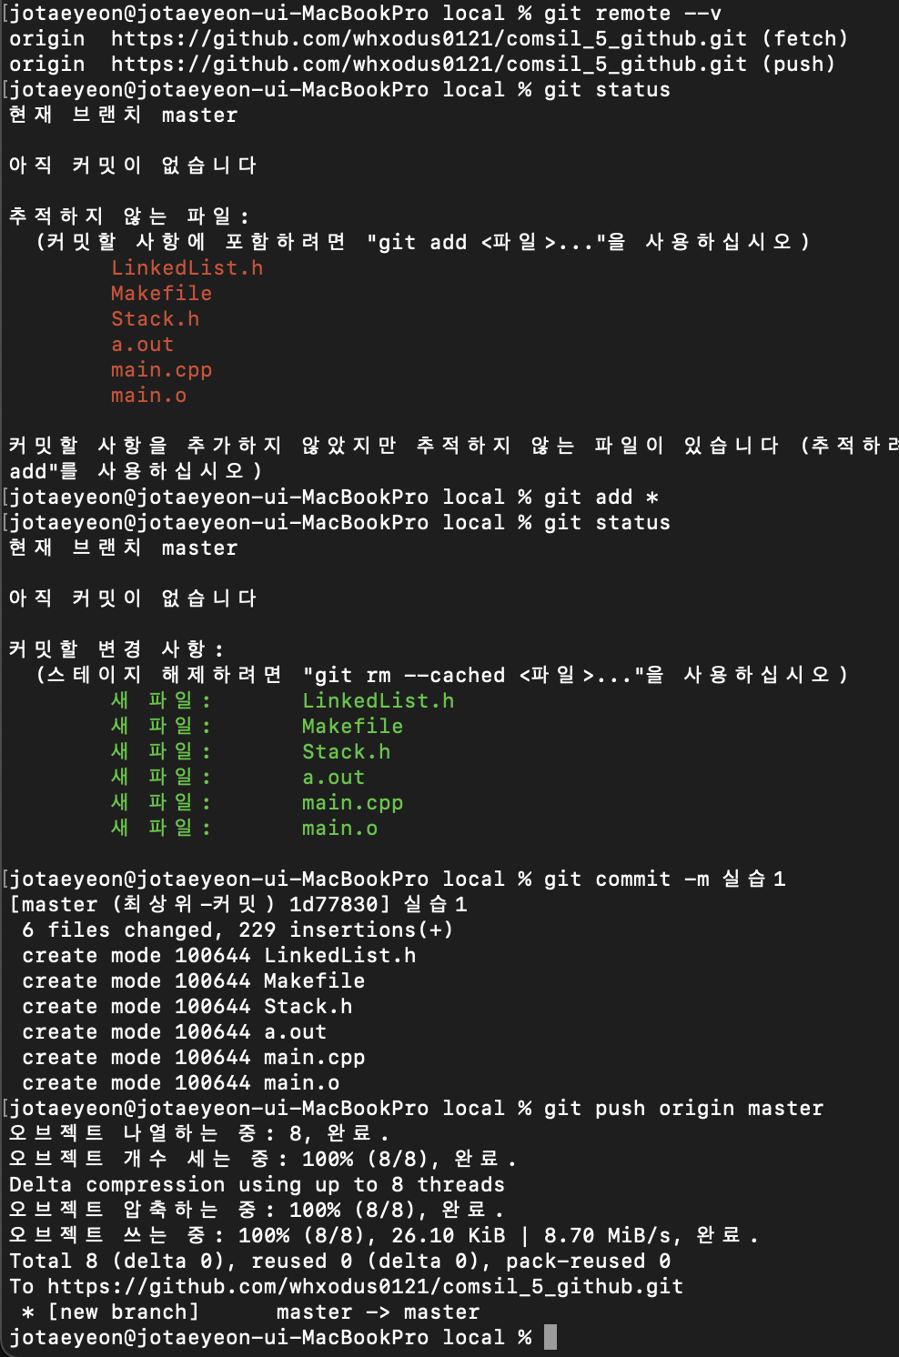

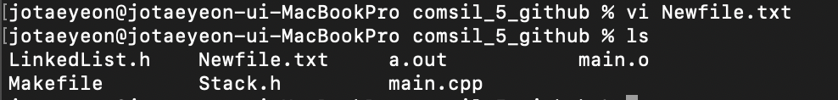

https://github.com/whxodus0121/comsil_5_github

2.

원격 저장소를 이용하여 같은 자료를 장소와 시간에 상관없이 항상 볼 수 있다. Branch와 merge를 이용해서 서로가 만든 자료도 합칠 수 있다.